LOKALNA AKCIJSKA GRUPA '' ŠUMANOVCI''
V. NAZORA 8, 32 257 DRENOVCI,
OIB:77805974038, 032/862-837, 091/2424-286,
mail: sumanovci.lag@gmail.com
IBAN: HR5824850031100279265

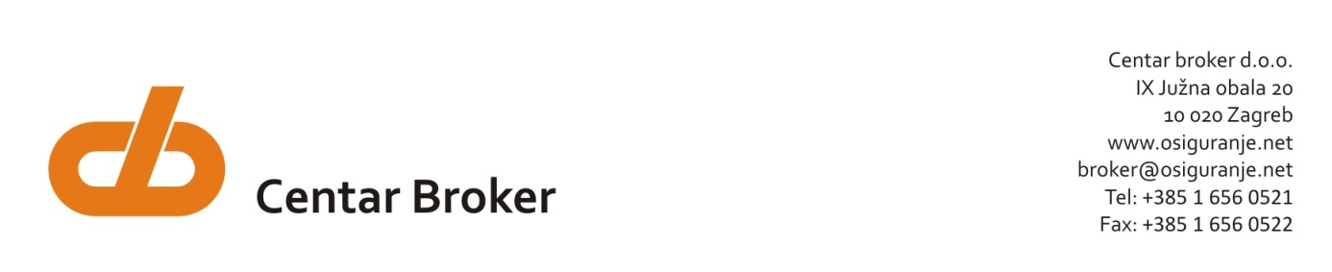

Lokalna akcijska grupa „Šumanovci“ u suradnji s Centar Broker
ORGANIZIRA

LAG ŠUMANOVCI u suradnji sa Centar broker d.o.o. Zagreb organizira besplatnu prezentaciju i edukaciju poljoprivrednika LAG-a o mogućnostima osiguranja u poljoprivredi, koja će se održati

27.ožujka,2015. godine sa početkom u 19.30h u općini Bošnjaci – dom kulture .

Prezentaciju će voditi stručan i iskusan tim agronoma koji će predstaviti odabir najbolje moguće poljoprivredne zaštite koja odgovara potrebama i uvjetima poljoprivrednika.Također će predstaviti model zaštite i stočarima, da ne osjete financijske gubitke uslijed nepredvidivih događaja tijekom stočarske proizvodnje.
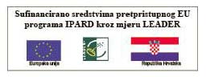

Ovaj poziv izrađen je u sklopu programa IPARD kroz mjeru LEADER financiranog iz EU pretpristupnog programa IPARD . Sadržaj ovog poziva je isključiva odgovornost LAG-a “Šumanovci” I ne odražava nužno stajalište Europske Unije

